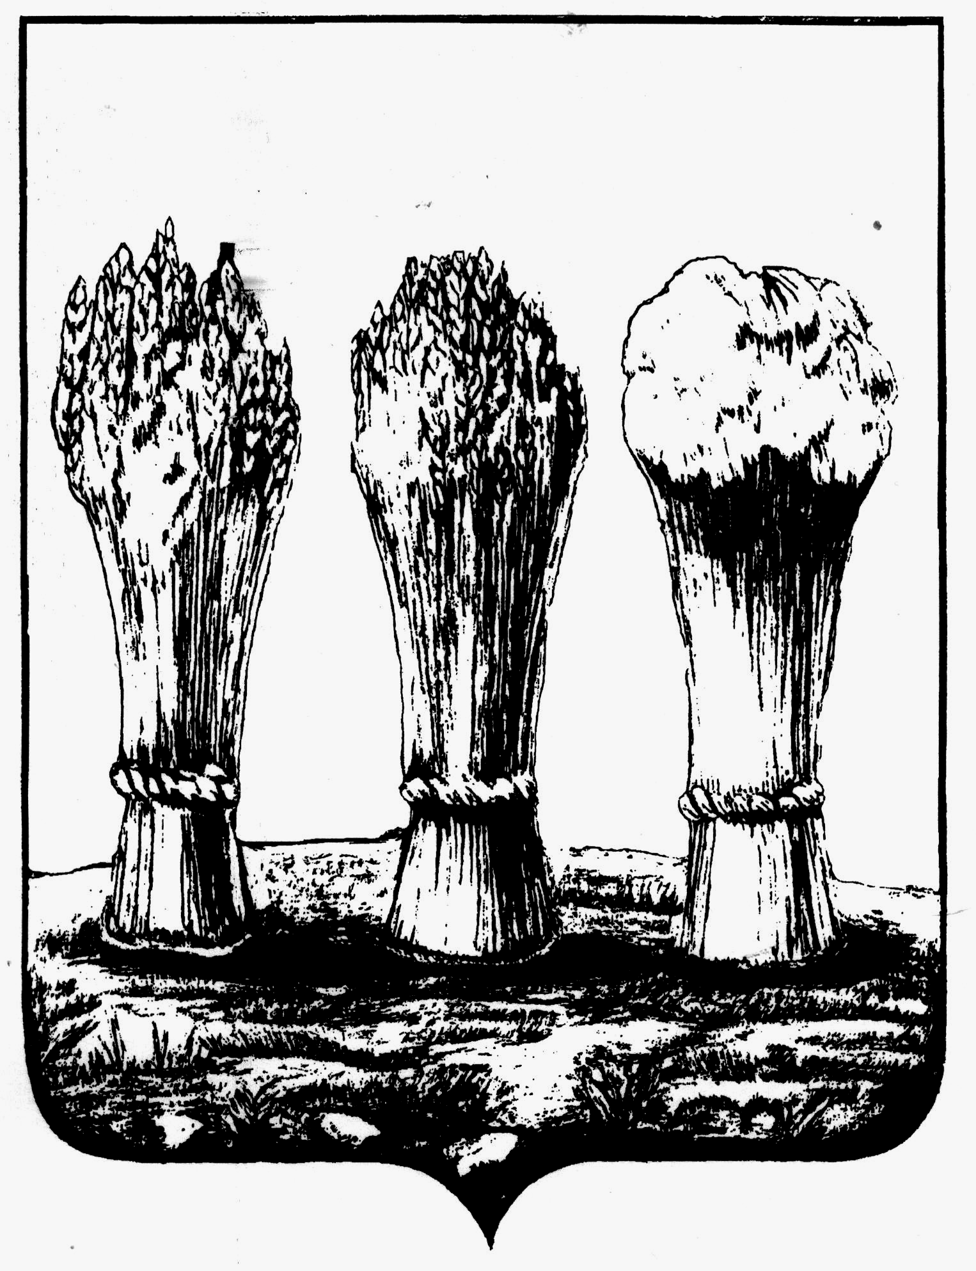

Управление образования города Пензы
МУНИЦИПАЛЬНОЕ БЮДЖЕТНОЕ ОБЩЕОБРАЗОВАТЕЛЬНОЕ УЧРЕЖДЕНИЕ
СРЕДНЯЯ ОБЩЕОБРАЗОВАТЕЛЬНАЯ ШКОЛА № 28 г. ПЕНЗЫ

П Р И К А З
от 29 сентября 2023 года №

«О проведении школьного этапа всероссийской олимпиады школьников
в 2023 – 2024 учебном году»

В целях развития творческих способностей обучающихся и выявления одарённых детей, в соответствии с приказом Министерства образования Пензенской области от 04.09.2023 № 16-169 «Об утверждении организационно-технологической модели проведения школьного и муниципального, регионального этапов всероссийской олимпиады школьников на территории Пензенской области в 2023/2024 учебном году», на основании Плана работы Управления образования города Пензы, утверждённого приказом Управления образования города Пензы от 31.08.2023 года № 195-оп

ПРИКАЗЫВАЮ:
1. Заместителю директора по НМР Кавкаевой О.В. организовать участие в школьном этапе всероссийской олимпиады школьников в 2023/2024 учебном году.
2. В соответствии с приказом Управления образования города Пензы и положением о школьном этапе Всероссийской олимпиады школьников в МБОУ СОШ №28 г. Пензы им. В.О. Ключевского утвердить оргкомитет по проведению школьного этапа всероссийской олимпиады школьников в составе:
Мирясов А.В. – директор МБОУ СОШ №28 г. Пензы им. В.О. Ключевского;
Царёв И.С.– заместитель директора по УР;
Кавкаева О.В. – заместитель директора по НМР;
Саенко С.В. –руководитель цикла гуманитарных наук;
Чепыжова Л.К. – руководитель естественно-математического цикла;
Смирнова О.А.- руководитель эстетического цикла;
Богрова С.А. – руководитель методического цикла учителей начальных классов
3. Провести школьную олимпиаду для обучающихся 4 – 11 классов по заданиям, составленным муниципальными предметно-методическими комиссиями по каждому общеобразовательному предмету единым для всех общеобразовательных учреждений заданиям, основанным на содержании образовательных программ начального общего, основного общего и среднего общего образования углубленного уровня для 4-11 классов.

Предмет | Классы | Дата проведения | Дата размещения протокола на сайте ОУ и представление результатов в УО | Ответственный за проведение и представление результатов
Математика | 4 - 11 | 02.10.23 | 04.10.2023 | Чепыжова Л.К., Петрова Н.А.
Английский язык | 5 - 11 | 03.10.2023 | 05.10.2023 | Каледина Н.И.
Астрономия | 8 - 11 | 04.10.2023 | 06.10.2023 | Торгунакова А.В.
Физическая культура | 5 - 11 | 05.10.2023 | 09.10.2023 | Смирнова О.А.
Физика | 7 - 11 | 06.10.2023 | 09.10.2023 | Торгунакова А.В.
Литература | 5 - 11 | 09.10.2023 | 11.10.2023 | Саенко С.В.
Химия | 7 - 11 | 10.10.2023 | 12.10.2023 | Куликова Д.И.
Немецкий язык | 5-9 | 11.10.2023 | 13.10.2023 | Гафарова Г.Р.
Биология | 6 - 11 | 12.10.2023 | 16.10.2023 | Куликова Д.И.
Экология | 5-11 | 13.10.2023 | 16.10.2023 | Куликова Д.И.
Русский язык | 4 - 11 | 16.10.2023 | 18.10.2023 | Саенко С.В.,  Петрова Н.А.
Технология | 5 - 11 | 17.10.2023 | 19.10.2023 | Осипова Е.В., Вершинин А.А.
География | 5-11 | 18.10.2023 | 20.10.2023 | Мизюрькина Л.Н.
Право | 8 - 11 | 19.10.2023 | 23.10.2023 | Царёв И.С.
Основы безопасности жизнедеятельности | 7 - 11 | 20.10.2023 | 23.10.2023 | Вершинин А.А.
Обществознание | 5 - 11 | 23.10.2023 | 25.10.2023 | Колесов В.И.
Информатика и ИКТ | 5 - 11 | 24.10.2023 | 26.10.2023 | Смирнова А.Д.
Экономика | 7-11 | 25.10.2023 | 27.10.2023 | Чернов Г.А.
История | 5 - 11 | 26.10.2023 | 27.10.2023 | Колесов В.И.
Французский язык | 5-9 | 27.10.2023 | 30.10.2023 | Ашакс Я.Э.
Искусство (мировая и художественная культура) | 5-11 | 27.10.2023 | 30.10.2023 | Саенко С.В.
4. Ответственные за проведение олимпиады по предмету заносят индивидуальные результаты участников школьного этапа в итоговый протокол по форме №1; составляют рейтинговую таблицу с ранжированным списком участников по мере убывания набранных баллов; утверждают результаты школьного этапа всероссийской олимпиады школьников решением школьной предметной комиссии (председатель жюри и члены жюри).
5. Учителям - предметникам сдать списки – участников олимпиады руководителям МЦ до 02 октября 2023 года.
6. Утвердить жюри школьного этапа Всероссийской олимпиады школьников в составе:

№п/п | Предмет | Председатель жюри | ФИО членов жюри
1 | Математика | Чепыжова Л.К. | Бутусова Т.В., Мокарева Е.В.
2 | Физика | Чепыжова Л.К. | Торгунакова А.В., Бутусова Т.В.
3 | Информатика | Чепыжова Л.К. | Смирнова А.Д., Дорошенко К.А.
4 | Русский язык | Саенко С.В. | Соколова Л.В., Митрикова Е.Н.
5 | Литература | Саенко С.В. | Кавкаева О.В., Соколова Л.В., Митрикова Е.Н.
6 | Английский язык | Каледина Н.И. | Гафарова Г.Р., Колесникова А.Д.
7 | Немецкий язык | Гафарова Г.Р. | Ашакс Я.Э. Каледина Н.И.
8 | Французский язык | Каледина Н.И. | Ашакс Я.Э. Гафарова Г.Р.
9 | Химия | Чепыжова Л.К. | Куликова Д.И., Мизюрькина Л.Н. Торгунакова А.В.
10 | Биология | Чепыжова Л.К. | Куликова Д.И., Мизюрькина Л.Н. Торгунакова А.В.
11 | География | Чепыжова Л.К. | Мизюрькина Л.Н., Куликова Д.И., Торгунакова А.В.
12 | История, обществознание, право, экономика | Колесов В.И. | Царёв И.С., Чернов Г.А.
13 | Технология | Смирнова О.А. | Вершинин А.А., Осипова Е.В.
14 | Физическая культура | Смирнова О.А. | Тришин Д.С.., Вершинин А.А.
15 | ОБЖ | Смирнова О.А. | Вершинин А.А., Тришин Д.С.
16 | Математика (начальные классы) | Богрова С.А. | Петрова Н.А., Букина Е.М., Рыблова Г.Ю
17 | Русский язык (начальные классы) | Богрова С.А. | Петрова Н.А., Москалёва Н.А., Непершина И.В.
18 | Астрономия | Чепыжова Л.К. | Торгунакова А.В., Бутусова Т.В.
19 | Искусство (мировая и художественная культура) | Саенко С.В. | Кавкаева О.В., Митрикова Е.Н.

7. Ответственность за организацию, проведение и подведение итогов школьного этапа
всероссийской олимпиады школьников г. Пензы в 2023 – 2024 учебном году возложить на Кавкаеву О.В., заместителя директора по НМР.
8. Заместителю директора по УР Царёву И.С. составить расписание занятий с учетом проведения олимпиады.
9. Руководителям МЦ Саенко С.В., Чепыжовой Л.К., Смирновой О.А., Богровой С.А. обобщить материалы по итогам проведении школьного этапа всероссийской олимпиады школьников города Пензы в 2023 – 2024 учебном году и предоставить в учебную часть до 01 ноября 2023 года.
10. Проанализировать результаты школьного этапа всероссийской олимпиады школьников на заседаниях методических циклов и совещании при завуче.
11. Контроль за исполнением настоящего приказа возложить на заместителя директора по НМР Кавкаеву О.В..

Директор школы А.В. Мирясов

С приказом ознакомлены:

